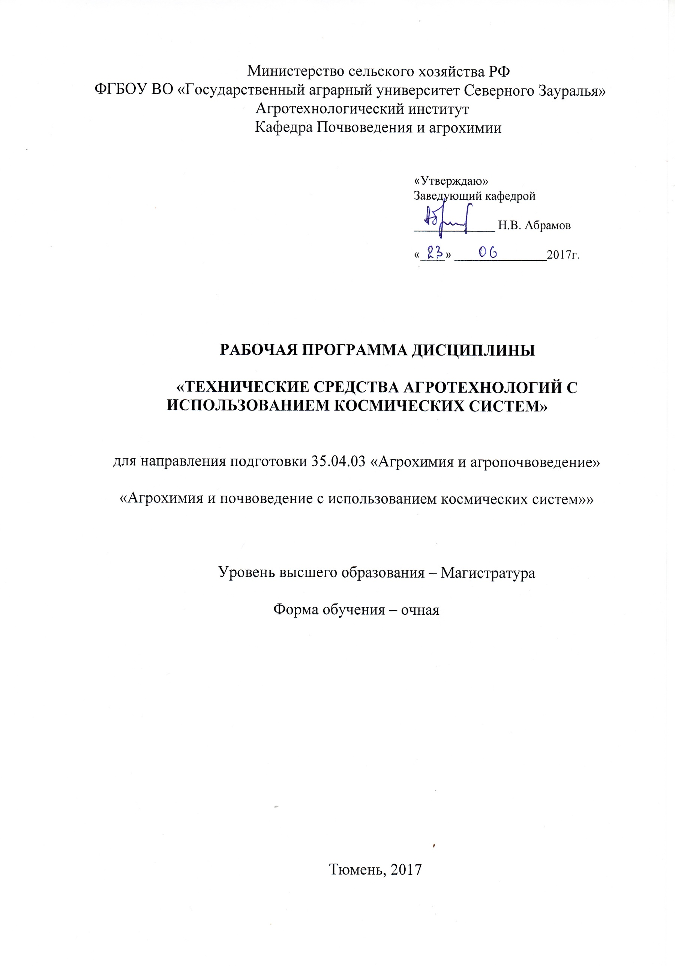
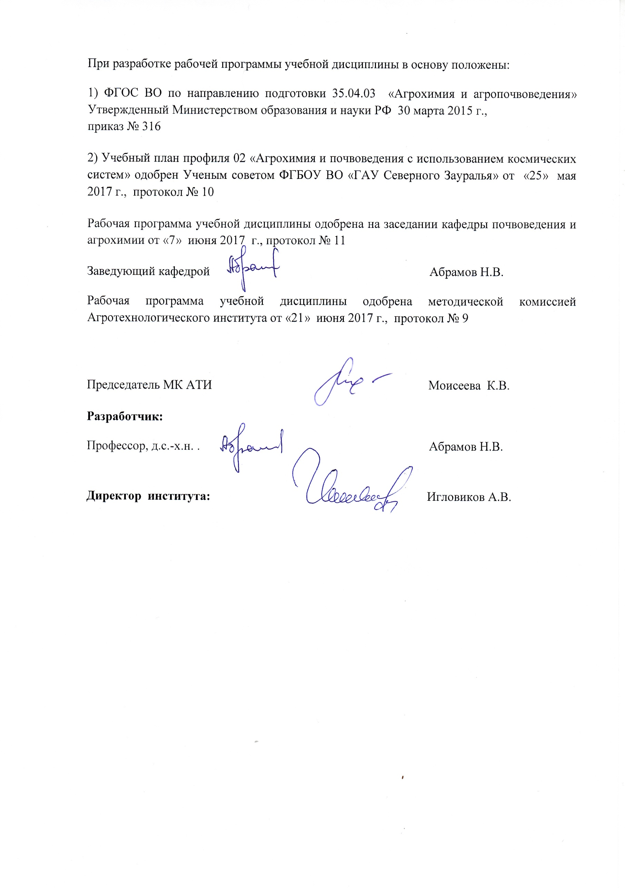
1. Перечень планируемых результатов обучения по дисциплине, соотнесенных с планируемыми результатами освоения образовательной программы
Коды компетенции | Результаты освоения | Перечень планируемых результатов обучения по дисциплине
ПК-8 | Способностью обосновать оптимальный способ использования земли, средств химизации и механизации для получения наибольшей экономической экологической эффективности | знать инновационных технологии возделывания сельскохозяйственных культур с использованием космических систем
ПК-8 |  | уметь обосновать техническое решение исполнения инновационных технологий возделывания сельскохозяйственных культур
ПК-8 |  | владеть навыками настройки, регулировки сельскохозяйственной техники
ПК-9 | Готовностью использовать информационные технологии и системы профессиональной деятельности | знать современную технику для выполнения технологических операций возделывания сельскохозяйственных культур
ПК-9 |  | уметь скомплектовать агрегаты спутниковой навигационной системы для выполнения элементов точного земледелия
ПК-9 |  | владеть навыками комплектаций и настройки работы бортового навигационного компьютера

2. Место дисциплины в структуре образовательной программы
Дисциплина «Технические средства агротехнологий с использованием космических систем» входит в Блок 1 вариативной части.
Предшествующими курсами, на которых непосредственно базируется дисциплина, являются информационные технологии, инновационные технологии в агрономии с использованием космических систем, моделирование почвообразовательных процессов с использованием ГИС-технологий.
Дисциплина является основополагающей для государственной итоговой аттестации..
Дисциплина изучается на 2 курсе в 4 семестре.

3. Объем дисциплины и виды учебной работы
Общая трудоемкость дисциплины составляет 144 часов (4 зачетных единицы)
Вид учебной работы | Очная форма обучения
Аудиторные занятия (всего) | 36
В том числе: | -
Лекции | 18
Практические занятия | 18
Самостоятельная работа (всего) | 108
В том числе:
Проработка материала лекций,  подготовка к практическим занятиям | 54
Самостоятельное изучение тем | 9
Реферат | 25
Сообщение | 20
Вид промежуточной аттестации | зачет
Общая трудоемкость | 144  4 з.е.

4. Содержание дисциплины

4.1. Содержание разделов дисциплины
№  п/п | Наименование раздела дисциплины | Содержание раздела
1 | Современные технические системы в растениеводстве. | Современные технологические машины в почвообработке, посеве и посадке, защите растений, уборке сельскохозяйственных культур.
2 | Контроль технологических параметров при выполнении технологических операций. | Современные мехатронныесистемы контроля технологических операций в почвообработке, посеве и посадке, защите растений, уборке сельскохозяйственных культур с использованием спутниковых навигационных систем.
3 | Применение беспилотных летательных аппаратов в сельском хозяйстве | Беспилотные летательные аппараты в сельском хозяйстве. Контролируемые параметры, датчики и ситемы.

4.2. Разделы дисциплины и междисциплинарные связи с обеспечиваемыми (последующими) дисциплинами
№ п/п | Наименование обеспечиваемых (последующих) дисциплин | Номера разделов данной дисциплины, необходимых для изучения обеспечиваемых (последующих) дисциплин
№ п/п | Наименование обеспечиваемых (последующих) дисциплин | 1 | 2 | 3
1. | Государственная итоговая аттестация | + | + | +

4.3. Разделы дисциплины и виды занятий в часах
№  п/п. | Наименование раздела  дисциплины | Лекции | ПЗ | СРС | Всего  час
1 | Современные технические системы в растениеводстве. | 6 | 6 | 25 | 37
2 | Контроль технологических параметров при выполнении технологических операций. | 6 | 8 | 30 | 44
3 | Применение беспилотных летательных аппаратов в сельском хозяйстве | 6 | 4 | 28 | 38
Итого |  | 18 | 18 | 108 | 144

4.4. Практические занятия
№ п/п | № раздела  дисциплины | Тематика практических занятий | Трудоемкость (час.)
1. | 1 | Современные почвообрабатывающие машины | 8
2 | 1 | Современные машины для посева и посадки | 4
3 | 1 | Современные машины для уборки сельскохозяйственных культур | 4
4 | 2 | Мехатронные системы зерноуборочного комбайна | 2
Итого |  |  | 18

4.5. Тематика курсовых работ не предусмотрена УП.

5. Учебно-методическое обеспечение самостоятельной работы обучающихся по дисциплине
№ п/п | № семестра | Наименование раздела  учебной дисциплины | Виды СРС | Всего часов | Вид  контроля
1 | 3 | Современные технические системы в растениеводстве. | Проработка материала лекций, подготовка к практическим занятиям | 25 | Зачет
2 | 3 | Контроль технологических параметров при выполнении технологических операций. | Проработка материала лекций, подготовка к практическим занятиям | 21 | Зачет
2 | 3 |  | Самостоятельное изучение тем | 9 | Собеседование
3 | 3 | Применение беспилотных летательных аппаратов в сельском хозяйстве | Проработка материала лекций, подготовка к практическим занятиям | 8 | Зачет
3 | 3 |  | Сообщение | 20 | Собеседование
3 |  |  | Реферат | 25 | Реферат
ИТОГО часов в семестре: |  |  |  | 108

5.1. Учебно-методические материалы для самостоятельной работы:

- Абрамов Н.В., Семизоров С.А., Шерстобитов С.В, Панова А.А. Рекомендации по определению природного потенциала сельскохозяйственных предприятий для создания экономически и экологически сбалансированной системы растениеводства и животноводства с использованием навигационных систем, Тюмень, 2017. 70 с.
- Технические средства агротехнологий: программа, методические указания, контрольные задания и оценочные средства для студентов заочной формы обученияпо направлению подготовки 35.04.04 Агрономия, профиль - Адаптивно-ландшафтные ситемы земледелия. [Электронный ресурс] / Сост. Н.Н. Устинов. – Тюмень: ГАУ «Северного Зауралья», 2017. - 35 с.

5.2. Темы, выносимые на самостоятельное изучение:
Раздел 2. «Контроль технологических параметров при выполнении технологических операций»
- Современные телеметрические системы: применение в зерноуборочных комбайнах.

5.3. Темы рефератов:
- Современное состояние и перспективы развития почвообрабатывающих машин.
- Обзор современных почвообрабатывающих машин для основной обработки почвы.
- Современное состояние и перспективы развития посевной техники.
- Современное состояние и перспективы развития машин для защиты растений.
- Современное состояние и перспективы развития машин для внесения минеральных удобрений.
- Сельскохозяйственные роботы в растениеводстве.
- Элементы точного земледелия при обработке почвы и посеве (на примере ведущих фирм производителей).
- Современные системы параллельного вождения.
- Машины для дифференцированного внесения минеральных удобрений.
- Использование беспилотных летающих аппаратов в сельском хозяйстве при мониторинге болезней и вредителей.
- Современные телеметрические системы в сельском хозяйстве.
- ISOBUS -стандарт совместимости сельскохозяйственных орудий.
- Современная техника для заготовки кормов.
- Аграрное машиностроение России: современное состояние, перспективы развития.
- Мехатронные системы в сельскохозяйственных машинах.
- Современные зерноуборочные комбайны (ЗУК).
- Современные картофелеуборочные комбайны.
- Современные машины для послеуборочной обработки зерна (на примере КБ «Зерноочистка», PETKUS).
- Современные системы картирования урожайности.
- Технические системы для механизации выращивания сельскохозяйственных культур в закрытом грунте/
- Современные средства малой механизации.
- Современные оросительные системы.
- Современная техника GRIMME для овощехранилищ.
- Бортовые компьютеры современных сельскохозяйственных машин (обзор).
Темы сообщений:

1. Применение роботов в сельском хозяйстве.
2. Перспективы использования альтернативных видов топлива в сельском хозяйстве.

- Фонд оценочных средств для проведения промежуточной аттестации обучающихся по дисциплине (приложение 1)
  - Перечень компетенций с указанием этапов их формирования в процессе освоения образовательной программы
№ п/п | Контролируемые разделы дисциплины (результаты по разделам) | Код контролируемой компетенции  (или её части) | Наименование оценочного средства
1. | Современные технические системы в растениеводстве. | ПК-8 | Вопросы к зачету
2 | Контроль технологических параметров при выполнении технологических операций. | ПК-9 | Вопросы к собеседованию, вопросы к зачету
3. | Применение беспилотных летательных аппаратов в сельском хозяйстве | ПК-9 | Вопросы к зачету, вопросы к сообщению, вопросы к защите реферата

  - Описание показателей и критериев оценивания компетенций на различных этапах их формирования, описание шкал оценивания:
Показатели оценивания |  | Критерии оценивания
 |  | Достаточный уровень (удовлетворительно) | Средний уровень (хорошо) |  | Высокий уровень (отлично)
ПК-8 Способностью обосновать оптимальный способ использования земли, средств химизации и механизации для получения наибольшей экономической экологической эффективности
Знать: | общие, но не структурированные знания инновационных технологий возделывания сельскохозяйственных культур с использованием космических систем |  | сформированные, но содержащие отдельные проблемы в знании инновационных технологии возделывания сельскохозяйственных культур с использованием космических систем | сформированные систематические знания инновационных технологии возделывания сельскохозяйственных культур с использованием космических систем
Уметь: | в целом успешно, но не систематически обосновать техническое решение исполнения инновационных технологий возделывания сельскохозяйственных культур |  | в целом успешно, но содержащие отдельные проблемы обосновать техническое решение исполнения инновационных технологий возделывания сельскохозяйственных культур | сформированное умение обосновать техническое решение исполнения инновационных технологий возделывания сельскохозяйственных культур
Владеть: | в целом успешно, но не систематическое владение навыками настройки, регулировки сельскохозяйственной техники |  | в целом успешное, но содержащие отдельные проблемы во владении навыками настройки, регулировки сельскохозяйственной техники | успешное и систематическое владение навыками настройки, регулировки сельскохозяйственной техники
ПК-9 Готовностью использовать информационные технологии и системы профессиональной деятельности
Знать: | общие, но не структурированные знания современной техники для выполнения технологических операций возделывания сельскохозяйственных культур |  | сформированные, но содержащие отдельные проблемы в знании современной техники для выполнения технологических операций возделывания сельскохозяйственных культур | сформированные систематические знания современной техники для выполнения технологических операций возделывания сельскохозяйственных культур
Уметь: | в целом успешно, но не систематически скомплектовать агрегаты спутниковой навигационной системы для выполнения элементов точного земледелия |  | в целом успешно, но содержащие отдельные проблемы в умении скомплектовать агрегаты спутниковой навигационной системы для выполнения элементов точного земледелия | сформированное умение скомплектовать агрегаты спутниковой навигационной системы для выполнения элементов точного земледелия
Владеть: | в целом успешно, но не систематическое владение навыками комплектаций и настройки работы бортового навигационного компьютера |  | в целом успешное, но содержащие отдельные проблемы во владении навыками комплектаций и настройки работы бортового навигационного компьютера | успешное и систематическое владение навыками комплектаций и настройки работы бортового навигационного компьютера
6.2.1. Шкалы оценивания
Шкала оценивания зачета
Оценка | Описание
зачтено | Студент правильно ответил на теоретический вопрос и выполнил практическое задание. Показал знания в рамках усвоенного материала. Ответил на все дополнительные вопросы.
не зачтено | При ответе на теоретический вопрос и выполнении практического задания студент продемонстрировал недостаточный уровень знаний. При ответах на дополнительные вопросы было допущено множество неправильных ответов.

  - Типовые контрольные задания или иные материалы: указаны в приложении 1.

  - Методические материалы, определяющие процедуры оценивания знаний, умений, навыков и (или) опыта деятельности, характеризующих этапы формирования компетенций

Процедура оценивания зачета
Зачет проходит в письменной форме и собеседования. Используется индивидуальный опрос, который направлен на выявление знаний конкретного студента. Задание состоит из 3 вопросов. Магистру достается вариант задания путем собственного случайного выбора и предоставляется 15 минут на подготовку. По результатам ответа студента выставляется зачет (незачет) в соответствии со Шкалой оценивания.

- Перечень основной и дополнительной учебной литературы, необходимой для освоения дисциплины
а) основная литература:
- 1Халанский В.М. Сельскохозяйственные машины [Электронный ресурс] / В.М. Халанский, И.В. Горбачев. — Электрон. текстовые данные. — СПб. :Квадро, 2014. — 624 c. — 2227-8397. — Режим доступа: http://www.iprbookshop.ru/60219.html
- Гуляев, В.П. Сельскохозяйственные машины. Краткий курс [Электронный ресурс] : учеб. пособие — Электрон. дан. — Санкт-Петербург : Лань, 2017. — 240 с. — Режим доступа: https://e.lanbook.com/book/91889. — Загл. с экрана.
- Максимов, И.И. Практикум по сельскохозяйственным машинам [Электронный ресурс] : учеб. пособие — Электрон. дан. — Санкт-Петербург : Лань, 2015. — 416 с. — Режим доступа: https://e.lanbook.com/book/60046. — Загл. с экрана.
.б) дополнительная литература:
- Утков Ю.А. Технологические и технические требования к сельскохозяйственным опрыскивателям [Электронный ресурс] : монография / Ю.А. Утков, В.В. Бычков, В.М. Дринча. — Электрон. текстовые данные. — М. : Всероссийский селекционно-технологический институт садоводства и питомниководства Российской академии сельскохозяйственных наук, 2015. — 186 c. — 2227-8397. — Режим доступа: http://www.iprbookshop.ru/54049.html
- Иванов Д.В. Современные технологии и технические средства приготовления сенажа [Электронный ресурс] : учебное пособие / Д.В. Иванов. — Электрон. текстовые данные. — Ставрополь: Ставропольский государственный аграрный университет, АГРУС, 2014. — 60 c. — 2227-8397. — Режим доступа: http://www.iprbookshop.ru/47357.html
- Иванов Д.В. Современные технологии и технические средства приготовления силосованных кормов [Электронный ресурс] : учебное пособие / Д.В. Иванов. — Электрон. текстовые данные. — Ставрополь: Ставропольский государственный аграрный университет, АГРУС, 2014. — 44 c. — 2227-8397. — Режим доступа: http://www.iprbookshop.ru/47356.html
- Тарасенко, А.П. Роторные зерноуборочные комбайны [Электронный ресурс] : учеб. пособие — Электрон. дан. — Санкт-Петербург : Лань, 2013. — 192 с. — Режим доступа: https://e.lanbook.com/book/10256. — Загл. с экрана.
- Труфляк, Е.В. Современные зерноуборочные комбайны [Электронный ресурс] : учеб. пособие / Е.В. Труфляк, Е.И. Трубилин. — Электрон. дан. — Санкт-Петербург : Лань, 2017. — 320 с. — Режим доступа: https://e.lanbook.com/book/91281. — Загл. с экрана.
- Технологии и средства механизации сушки и послеуборочной обработки зерна [Электронный ресурс] / К.Р. Казаров [и др.]. — Электрон. текстовые данные. — Воронеж: Воронежский Государственный Аграрный Университет им. Императора Петра Первого, 2016. — 311 c. — 2227-8397. — Режим доступа: http://www.iprbookshop.ru/72767.html

- Перечень ресурсов информационно-телекоммуникационной сети "Интернет"

http://www.rosagromash.ru/ - Официальный сайт Росагромаш
http://www.rosinformagrotech.ru/pricelist - Официальный сайт «Росинформагротех»
https://www.agritechnica.com/ru/ - Официальный сайт выставки Agritehnica
https://www.eurotier.com – Официальный сайт выставки EuroTier
www.agris.ru- Международная информационная система по сельскому хозяйству
www.agro-prom.ru - Информационный портал по сельскому хозяйству и аграрной науке
www.agro.ru- Информационно-поисковая система АПК
www.aris.ru - Аграрная российская информационная система
Современная техника и оборудование для растениеводства.
http://www.claas.ru/produkte/easy -Продукты фирмы CLAAS для точного земледелия
https://rostselmash.com/ - Официальный сайт компании Ростсельмаш
http://www.krone-rus.ru/ - Официальный сайт компании KRONE
http://www.amazone.ru/ - Официальный сайт компании AMAZONE
https://lemken.com/ru/Официальный сайт компании LEMKEN
http://agriculture1.newholland.com/apac/ru-ruОфициальный сайт компании NEWHOLLAND
http://www.deere.ru/ru_RU/regional_home.pageОфициальный сайт компании JOHNDEER
http://www.kuhn.ru/Официальный сайт компании KUHN
http://www.grimme.com/Официальный сайт компании GRIMME
http://masseyferguson.ru/Официальный сайт компании MASSEYFERGUSON
https://www.caseih.com/apac/ru-ruОфициальный сайт компании CASEIH
https://www.trimble.com/Our_Product/Product_Segments.aspx - Официальный сайт TRIMBLE
http://www.zernoochistka.ru/ochistka-semyan/universalnyj-zav-20
http://russian.petkus.de/produkte - Официальный сайт PETKUS
www.mihelagro.ru- журнал Механизация и электрификация сельского хозяйства
www.selhozizdat.ru- журнал Сельскохозяйственная техника
- Методические указания для обучающихся по освоению дисциплины:

- Технические средства агротехнологий: программа, методические указания, контрольные задания и оценочные средства для студентов заочной формы обученияпо направлению подготовки 35.04.04 Агрономия, профиль Адаптивно-ландшафтные ситемы земледелия. [Электронный ресурс] / Сост. Н.Н. Устинов. – Тюмень: ГАУ «Северного Зауралья», 2017. - 35 с.

10. Перечень информационных технологий – не требуется.

11. Материально-техническое обеспечение дисциплины
Лекционные занятия проводятся в аудиториях 7-309, 7-219, оснащенных мультимедийным оборудованием.
Практические занятия проводятся: в кабинете (7-219), а также в (4-110) «Аудитория техники комбайнового завода ОАО «Комбайновый завод Ростсельмаш» (комбайн Вектор; роторная косилка ЖТТ-2,4, пресс-подборщик ППТ-041, комплект плакатов; макеты, учебные видеофильмы; проектор Sony и настенным экраном: в аудитории 4-117 «Лаборатория почвообрабатывающих машин», оснащенной лабораторным стендом почвенный канал.
Прочее - рабочее место преподавателя, оснащено компьютером с доступом в Интернет.

